**BBZW Sursee**Fachbereich Informatik EFZ  
Fachrichtung Applikationsentwicklung



Sursee-BbzW

Alexander Wyss & Nico Schneider & Elias Christen | M152

# Informationen

## Projektmitarbeiter

|  |  |  |
| --- | --- | --- |
| Name | Vorname | Email |
| Wyss | Alexander | [alexander.wyss@bison-group.com](mailto:alexander.wyss@bison-group.com) |
| Schneider | Nico | Nico_schneider@sluz.ch |
| Christen | Elias | [elias_christen@gmx.ch](mailto:elias_christen@gmx.ch) |

## Änderungskontrolle

|  |  |  |  |
| --- | --- | --- | --- |
| Version | Datum | Ausführende Stelle | Bemerkung |
| 0.1 | 11.04.2019 | AW[1], NS[2], EC[3] | Dokument erstellt |
| 0.2 | 18.04.2019 | AW, NS, EC | Projektauftrag beschrieben |
| 0.3 | 06.05.2019 | AW, NS, EC | Projektidee, Personas und Userstorys formuliert |
| 0.4 | 07.05.2019 | AW, NS, EC | Userstorys Analysiert und beschrieben |
| 0.5 | 08.05.2019 | AW, NS, EC | Dokumentation überarbeitet |
| 0.6 | 16.05.2019 | AW, NS; EC | Wireframes eingefügt |

Inhalt

1 Informationen 2

1.1 Projektmitarbeiter 2

1.2 Änderungskontrolle 2

2 Einführung 4

2.1 Zweck des Dokumentes 4

2.2 Referenzierte Dokumente 4

3 Gesamtüberblick 5

3.1 Projektauftrag 5

3.2 Projekt Ziel 5

3.3 Projektidee 5

4 Personas 6

5 User Stories 7

5.1 Analyse 7

6 Inhalt der Website 8

7 Wireframes 9

7.1 Deskop 9

7.2 Mobile 10

8 Design-Entscheidungen 11

8.1 Styling 11

8.1.1 Schrift 11

8.1.2 Farben 11

8.2 Aufbau 11

8.2.1 Platzierung der Elemente 11

8.2.2 Gewählte Grössen 11

8.2.3 Kontrast 11

8.3 Einfluss Personas 12

9 Arbeitsjournal 13

9.1 Kanban-Board 14

# Einführung

## Zweck des Dokumentes

In dem vorliegenden Dokument handelt es sich um einen Projektbeschreib. Wir wollen in diesem Dokument unsere Projektidee beschreiben und dazu Personas mit passenden User Stories erstellen. Ausserdem wollen wir den Inhalt der Webseite festlegen.

## Referenzierte Dokumente

Arbeitsauftrag vom 11.04.2019



# Gesamtüberblick

## Projektauftrag

Wir haben im Modul 152 den Auftrag erhalten eine responsive Website zu erstellen. Folgende Kriterien sind gegeben:

* Muss auf verschiedenen Plattformen funktionieren
* Es soll ein selbst erstelltes Logo als Vektorgrafik erstellt werden
* Es soll ein Bild aus dem Web verwendet werden, das aus Sicht des Urheberrechtes zur Publikation verwendet werden darf
* Es soll eine Videosequenz, die optimal für das Web aufbereitet wurde und auf der Webseite eingebunden wird, erstellt werden
* Es soll eine Audiosequenz erstellt werden, welche optimal für das Web aufbereitet und auf der Webseite eingebunden wird

## Projekt Ziel

Mit unserer Arbeit wollen wir den vermittelten Unterrichtsstoff des Moduls 152 in einem Projekt umsetzen und diesen vertiefen. Vor allem wollen wir den korrekten Umgang mit digitalen Medien und deren rechtlichen Aspekte vertiefen.

## Projektidee

Unsere Webseite soll eine zentrale Anlaufstelle sein, um die Meinungen der Öffentlichkeit über die verschiedensten Unterhaltungsmedien oder andere Dinge, wie Filme, Games, Restaurants, Produkte, etc. einzuholen. Jeder soll die Möglichkeit haben seine Meinung in Form eines Reviews veröffentlichen können und nach anderen Reviews zu suchen. Bei Zweifel oder Interesse hilft Reviewddit sich für oder gegen etwas zu entscheiden. Durch das unterteilen in die verschiedenen Kategorien kommt jeder auf seinen Geschmack und findet für sich passende Reviews. Da wir die Reviews möglichst verständlich machen wollen, kann man diese mit Bildern, Videos, Audio und Text erstellen. Die verschiedenen Nutzer sollen diese Reviews bewerten und nach den besten Reviews sortieren können.

# Personas

|  |  |
| --- | --- |
|  | * Nico Schneider, 19 Jahre alt * Ledig * Wohnt in Sins * Arbeitet als Informatiker Applikationsentwickler bei der Schindler Aufzüge AG * Spielt gerne Gitarre * Spielt gerne Computerspiele * Manchmal etwas faul |
|  | * Alexander Wyss, 19 Jahre alt * Ledig * Wohnt in Schenkon * Arbeitet als Informatiker Applikationsentwickler bei der Bison Schweiz AG * Liest gerne Bücher * Vegan |
|  | * Elias Christen, 18 Jahre alt * Ledig * Wohnt in Beckenried * Arbeitet als Informatiker Applikationsentwickler bei der Löwenfels Partner AG * Schaut gerne Filme * Fährt gerne Velo * Ab und zu Ungeduldig |

# User Stories

Nico möchte Reviews zu einem Spezifischen Produkt möglichst einfach finden können, um schnell die Meinung anderer über genau dieses Produkt einholen zu können.

Alexander möchte mobil Reviews ansehen können, um sich Vorort Meinungen einzuholen.

Nico möchte seine Meinung über ein Produkt teilen können, um anderen Personen zu helfen einen Fehlkauf zu vermeiden oder etwas zu empfehlen.

Elias möchte Bilder und Videos in einem Review veröffentlichen können, um einfacher einen Eindruck teilen zu können.

Elias möchte möglichst schnell die besten Bewertungen zu einer Kategorie finden, damit er nicht viel Zeit verschwendet.

Nico möchte mit einem Blick eine Wiederspieglung der Meinung eines Produktes sehen, um keinen Text lesen zu müssen.

Alexander möchte spezifisch nach Bewertungen der Kategorie Bücher suchen können, weil ihn diese am meisten interessieren.

## Analyse

Aus den User Stories können wir verschiedene Informationen entnehmen, welche für die Entwicklung unserer Website essenziell sind.

|  |  |
| --- | --- |
| User Story | Analyse |
| «…Reviews zu einem Spezifischen Produkt möglichst einfach finden» | Dies können wir durch das Kategorisieren der Reviews gut ermöglichen |
| «…möchte mobil Reviews ansehen können, um sich Vorort Meinungen einzuholen» | Aus dieser Story können wir daraus schliessen, dass wir die Seite auch für Mobile-Geräte wie Smartphones brauchbar machen müssen. |
| «…möchte Meinungen über ein Produkt teilen können, um Fehlkäufe zu vermeiden» | Es soll möglich sein das jeder Benutzer ein Review posten kann. |
| «…möchte Bilder und Videos in einer Review veröffentlichen können» | Bilder und Videos sollen in ein Review einbettbar sein, um den Ausdruck eines Reviews zu erhöhen. |
| «…möchte möglichst schnell die besten Bewertungen zu einer Kategorie finden» | Damit der Nutzer möglichst schnell die Besten Treffer einer Kategorie angezeigt bekommt, kann man ein Sortieralgorithmus einbauen. |
| «…möchte mit einem Blick eine Widerspieglung der Meinung eines Produktes sehen» | Durch eine Sternanzeige soll angezeigt werden wie der Bewerter das Produkt findet. |
| «…möchte spezifisch nach Bewertungen der Kategorie Bücher suchen können» | Dies könnten wir mit einem Suchfeld ermöglichen, welches alle Kategorien durchsucht. |

# Inhalt der Website

Der wichtigste Aspekt unserer Website, werden die verschiedenen Review Kategorien sein. Ausserdem soll es möglich sein, verschiedene Reviews mit Bildern, Videos, Audio und Text zu den unterschiedlichen Kategorien zu erstellen. Die anderen Nutzer sollen die Möglichkeit haben die Reviews anzuschauen und diese zu bewerten. Deshalb werden wir auf unserer Website folgende Elemente verwenden:

|  |  |
| --- | --- |
| Elemente | Begründung |
| Zwei selbst erstellte Bilder, optimal für Web aufbereitet | Weil diese unseren Reviews mehr Ausdruck verleiht |
| Ein selbst erstelltes Logo als Vektorgrafik | Um unsere Seite wieder erkennbar zu machen. |
| Ein selbst erstellte Videosequenz, die optimal für das Web aufbereitet und auf der Webseite eingebunden wird. | Weil diese unseren Reviews mehr Ausdruck verleiht |
| Ein selbst erstellte Audiosequenz, die optimal für das Web aufbereitet und auf der Webseite eingebunden ist | Durch das Einsetzen einer Audiosequenz bei einem Review, kann man zum Beispiel sehr gut über den Inhalt eines Buches sprechen. |

# Wireframes

Wenn man auf den Button Create klickt soll eine neue Ansicht geöffnet werden, in der man eine neue Review erfassen kann. Wenn man auf eine Review klickt öffnet sich ein Detailansicht. In der Detailansicht sind der verschiedene Kommentar ersichtlich. Wenn man möchte kann man auch dort einen Kommentar erstellen.

## Deskop

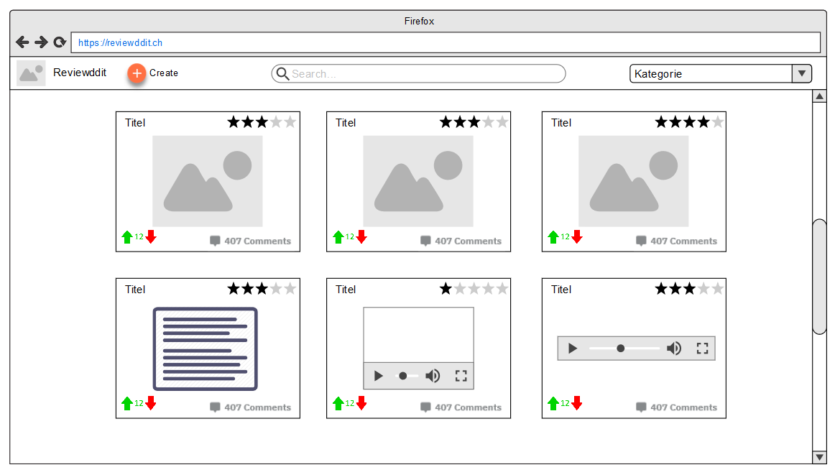

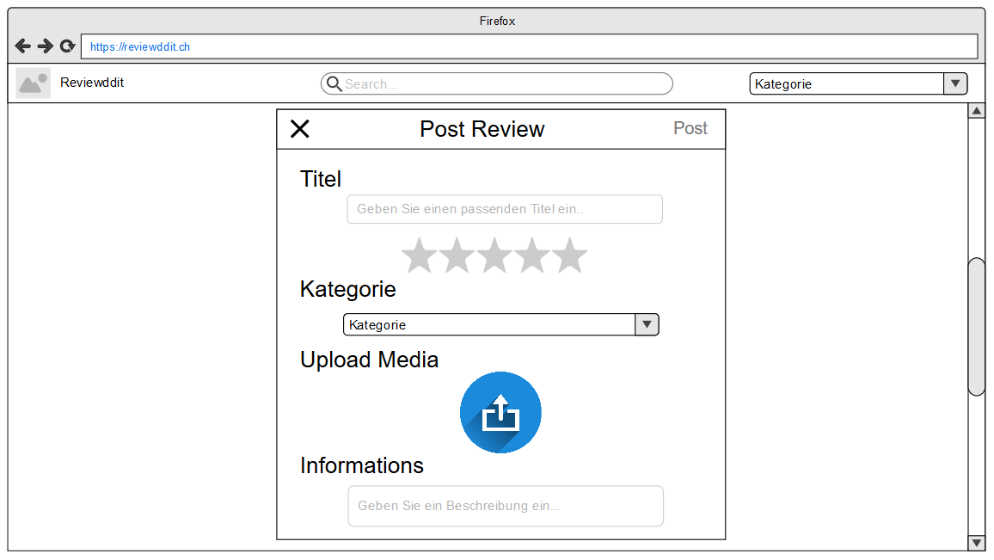

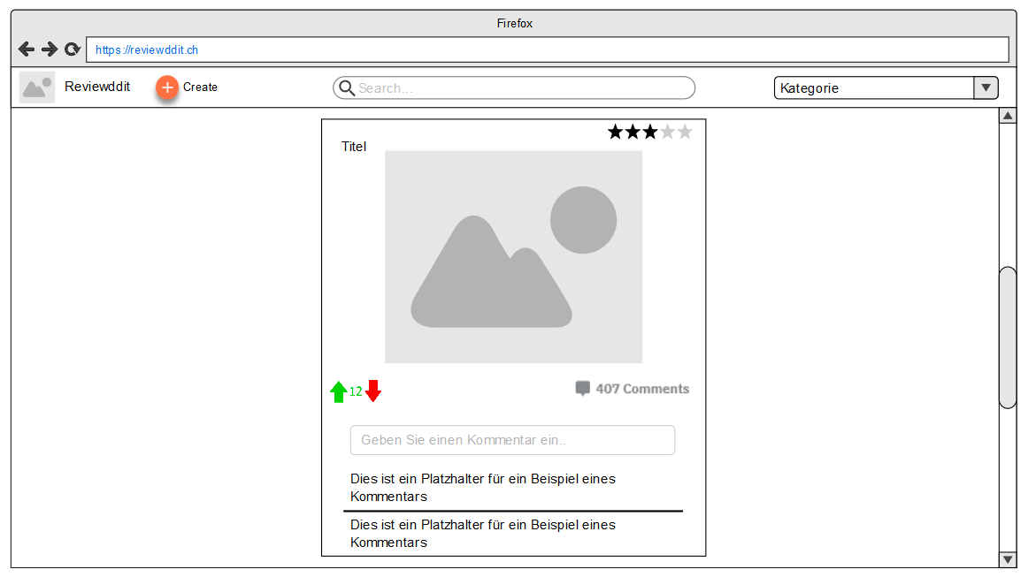

## Mobile

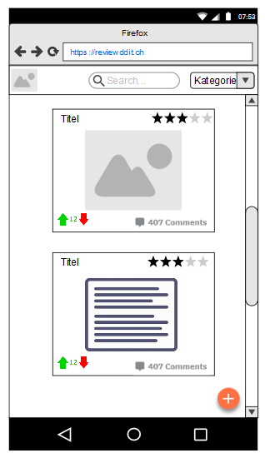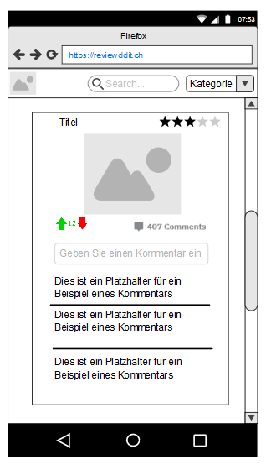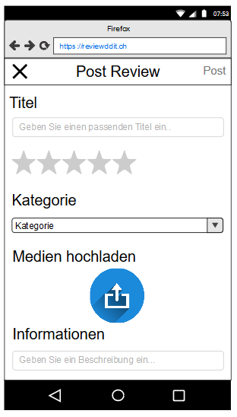

# Design-Entscheidungen

## Styling

### Schrift

Wir waren uns zu beginn nicht sicher wie die Schrift aussehen soll und haben uns daher zuerst an das restliche Design gemacht wie zum Beispiel die Farbe. Also wir alles fertig designet hatten und nur noch die Schrift übrig blieb, waren wir mit der Standard Schrift zu frieden und haben diese so gelassen.

### Farben

Anfangs waren wir uns sehr unsicher wie die Schriftfarbe aussehen soll, also haben wir uns an der Umgebung der Website orientiert. Da ist uns das Logo aufgefallen mit seinem Blauton. Wir wollten das unsere Seite nicht zu Bund wird und haben uns entschieden die Titel in der gleichen Farbe zu halten wie das Logo.

Wir wollten eine Website erstellen, welche einen modernen Look hat aber auch nicht zu kitschig ist. Deshalb haben wir moderne Icons mit modernen Farben verwendet. Da unser Logo blau ist haben wir versucht diese Farbe als Standard zu nehmen und haben auch Title in dieser Farbe gemacht. Der "Add" Button haben wir in einem knalligen Orange gemacht, so fällt er gut auf und sticht auch etwas heraus. Bei den verschiedenen Buttons haben wir versucht Standard Farben zu verwenden, wie z.B. der "Create" Button, welcher grün ist. Der "Cancel" Button ist auch in einem typischen rot. Auch der Like und Dislike Buttons sind in der typischen Farbe Grün und Rot um den Benutzer nicht zu verwirren. Als kleinen Zusatz werde die Buttons auch ausgefüllt^, wenn man sie klickt so merkt der Benutzer auch grafisch, dass er diesen Post schon "gelicked" oder "gedislicked" hat.

## Aufbau

### Platzierung der Elemente

Bei der Platzierung der Elemente haben wir uns teilweise von Reddit inspirieren lassen, da wir alle Nutzer von Reddit sind. Wir haben uns aber entschieden, dass wir das Projekt einfacher halten und nur die Wichtigsten Elemente einer Review-Seite einbauen. Wir wollten auch das der Leser sofort sieht, wie der User zu seinem Reviertem Thema steht, anhand der Sternebewertung, deshalb haben wir diese im Review Fenster oben rechts gross dargestellt.

### Gewählte Grössen

Bei der Grösse haben wir versucht, den Platz sinnvoll zu nutzen.

Bei der Hauptseite versuchen wir bei der Desktop-Variante möglichst viele Reviews auf einmal anzuzeigen, damit der Benutzer viele Reviews auf einmal anschauen kann ohne mit dem PC zu interagieren. Bei der Mobilen-Variante zeigen wir nur eine Review auf einmal an, da der Platz für weitere Reviews nicht ausreicht ohne, dass die Reviews zu fest schrumpfen. Bei der Review Erstell- und Detail-Seite verwenden wir bei der Desktop-Variante nur einen Teil in der Mitte, weil ansonsten die Review zu fest in die Breite gezogen würde. Ausserdem hat diese den Vorteil, dass wir später auch noch theoretisch Werbung platzieren könnten.

### Kontrast

Auf den Kontrast haben wir bei den wichtigsten Elementen geachtet. Der orange "Add" Button um eine Review zu erstellen hat einen sehr starken Kontrast zur restlichen Seite. Dies haben wir gemacht, damit er auffallend ist und die User weitere Reviews erstellen, denn unsere Seite lebt von neuen Reviews. Auch die Sterne Bewertung hebt sich mit ihrer Farbe deutlich zum Rest ab, so sieht der Benutzer sofort, was die Meinung des Erstellers über eine Review ist.

## Einfluss Personas

|  |  |
| --- | --- |
| User Story | Umsetzung |
| «…Reviews zu einem Spezifischen Produkt möglichst einfach finden» | Dies haben wir mit den Kategorien umgesetzt, welche im oberen Teil rechts gewechselt werden können. So ist es möglich schnell die Kategorie zu wechseln |
| «…möchte mobil Reviews ansehen können, um sich Vorort Meinungen einzuholen» | Wir haben unser Design mobilefreundlich umgesetzt. Ausserdem sind die Medien auch für unterwegs mit schlechterer Internetverbindung geeignet, da wir z.B. für Bilder JPEG brauchen, welche eine kleine Dateigrösse aufweist und so schnell geladen werden kann. Auch Videos sind mit ffmpeg so encodiert, dass sie ideal für das Web sind und eine geringe Dateigrösse besitzen. |
| «…möchte Meinungen über ein Produkt mitteilen können, um Fehlkäufe zu vermeiden» | Da wir momentan noch über kein Login verfügen, kann jeder Review erfassen. Dies ist über den auffälligen "Add" Button möglich. |
| «…möchte Bilder und Videos in einer Review veröffentlichen können» | Da die Reviews überzeugend rüberkommen sollen und man schnell einen Eindruck bekommen soll, haben wir die Möglichkeit zum hochladen von Medien wie Bilder und Videos implementiert. Durch das Upload Icon versuchen wir dies zu veranschaulichen. |
| «…möchte möglichst schnell die besten Bewertungen zu einer Kategorie finden» | Dies haben wir bei unsere Designentscheidung nicht berücksichtigt |
| «…möchte mit einem Blick eine Widerspieglung der Meinung eines Produktes sehen» | Durch die Sterneanzeige, welche sich oben rechts in der Review befindet, erkennt ein Nutzer auf einen Blick wie die Meinung des Erstellers ist. Diese haben wir so designet das so sofort ins Auge sticht. |
| «…möchte spezifisch nach Bewertungen der Kategorie Bücher suchen können» | Wenn man nach einem spezifischen Post oder zu faul ist die Kategorie im Dropdown zu suchen, kann man auch die implementierte Suchfunktion verwenden. Dies ist so wie es eigentlich Standard ist oben in der Mitte. |

# Arbeitsjournal

|  |  |  |
| --- | --- | --- |
| Datum | Inhalt | Bearbeiter |
| 11.04.2019 | Das Dokument wurde erstellt und die Anforderungen besprochen. | AW, NS, EC |
| 18.04.2019 | Projektauftrag wurde beschrieben im Dokument | EC |
| 05.05.2019 | Es wurde eine Projektidee überlegt. | AW, NS, EC |
| 06.05.2019 | Projektidee beschrieben | AW |
| 06.05.2019 | Personas | EC |
| 06.05.2019 | Logo | NS |
| 06.05.2019 | User Stories | AW, NS, EC |
| 07.05.2019 | User Stories analysiert, besprochen und beschrieben | AW, NS, EC |
| 08.05.2019 | Dokument überarbeitet | AW, NS, EC |
| 16.05.2019 | Wireframes erstellt | AW, NS, EC |
| 16.06.2019 | Design-Entscheidungen beschrieben | AW, NS, EC |
| 20.06.2019 | Dokumentation erweitert und Kanban Board abgearbeitet | AW, NS, EC |

## Kanban-Board

Um die Aufgaben einfacher aufzuteilen, haben wir ein Kanban-Board verwendet, dies ist unser genaueres Arbeitsjournal

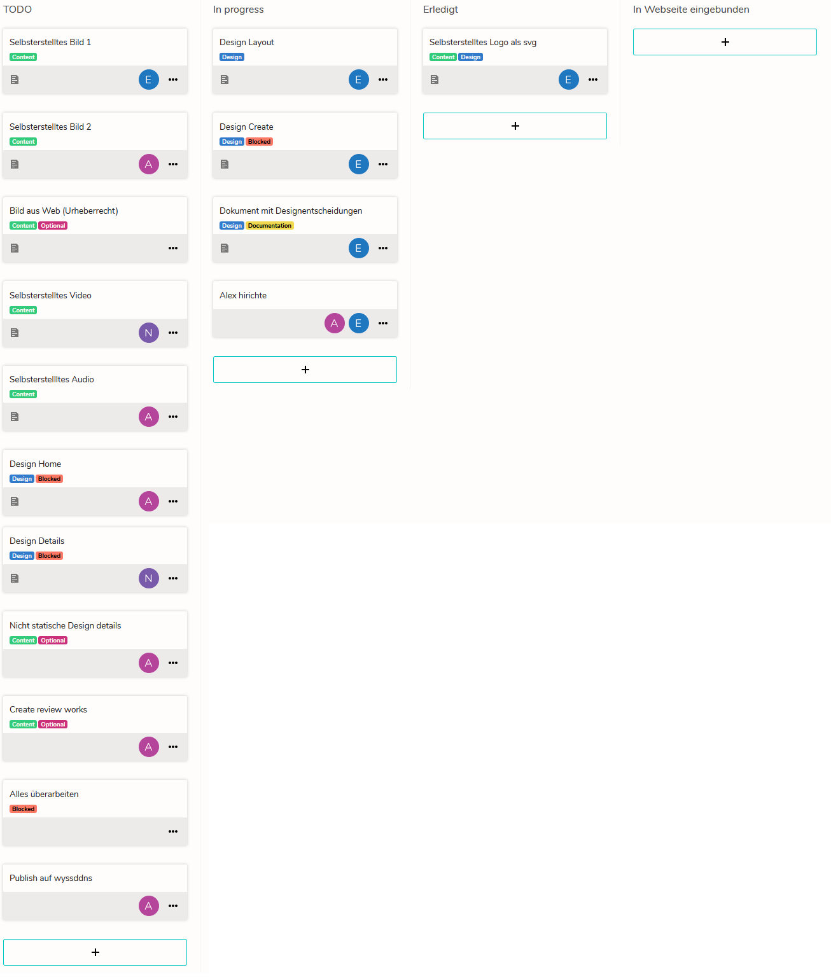

1. Alexander Wyss
2. Nico Schneider
3. Elias Christen